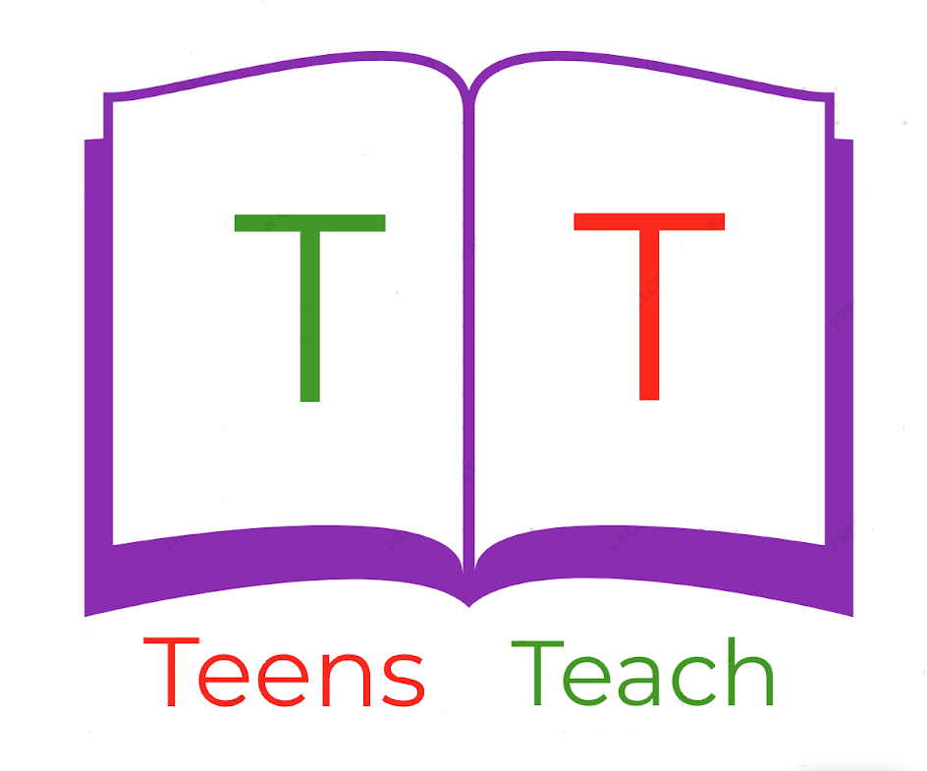
Jugendliche unterrichten Deutsch und mehr

Lese den Absatz und beantworte die Fragen:

Ich bin Paul
Ich bin 25 Jahre alt.
Ich bin noch nicht verheiratet und ich habe keine Kinder.
Ich arbeite als Bauarbeiter.
Ich war früher ein Student an der Uni Wien.
Dort habe ich Englisch studiert.
Ich werde bald ein Architekt werden.

- Wie alt is Paul? ___________
- Ist Paul verheiratet? ___________
- Hat Paul Kinder? ___________
- Was macht Paul beruflich? ___________
- Was hat Paul beruflich gemacht? ___________
- Was wird Paul beruflich machen? ___________

